2023125Z2L1

例1　(2022·黑龙江宾县二中高一期末)如图所示，斜面倾角为*θ*，位于斜面底端*A*正上方的质量为*m*的小球以初速度*v*0正对斜面顶点*B*水平抛出，重力加速度为*g*，空气阻力不计。

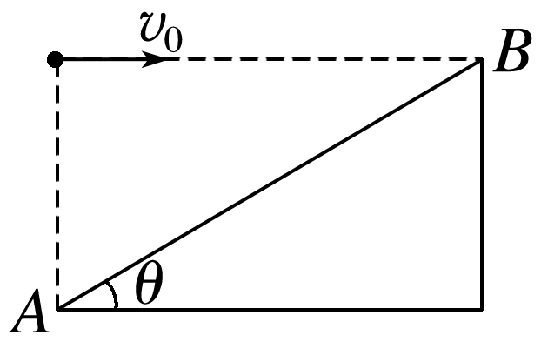

(1)若小球以最小位移到达斜面，求小球到达斜面经过的时间*t*；

(2)若小球垂直击中斜面，求小球到达斜面经过的时间*t*′。